
Program medieevent 30-31 maj

Fredag 30 maj

13.00 Registrering Kaffe, frukt, vatten

14.00 Välkommen

14.15 Föreläsningar Sociala Medier
Strategi och målgrupper
Det nya medielandskapet
Om marknadsföring i det nya
Medielandskapet
Annika Lidne, Björn Falkevik & Niclas Strandh

Kaffe och kaka

17.15 Efterföljande diskussion med föredragshållarna
19.00 Mingel/Baren öppnar
Trubadur Christer Enström

20.00 Middag med underhållning
Standup Isak Jansson

24.00 Eldshow, avslutning

Lördag 31 maj

10.30 Brunch för Alumner på Mediehuset
11.00 Janet Bröms, Vägen till meningsfull framgång. Konsten att leda sig själv. En föreläsning om det medvetna ledarskapet

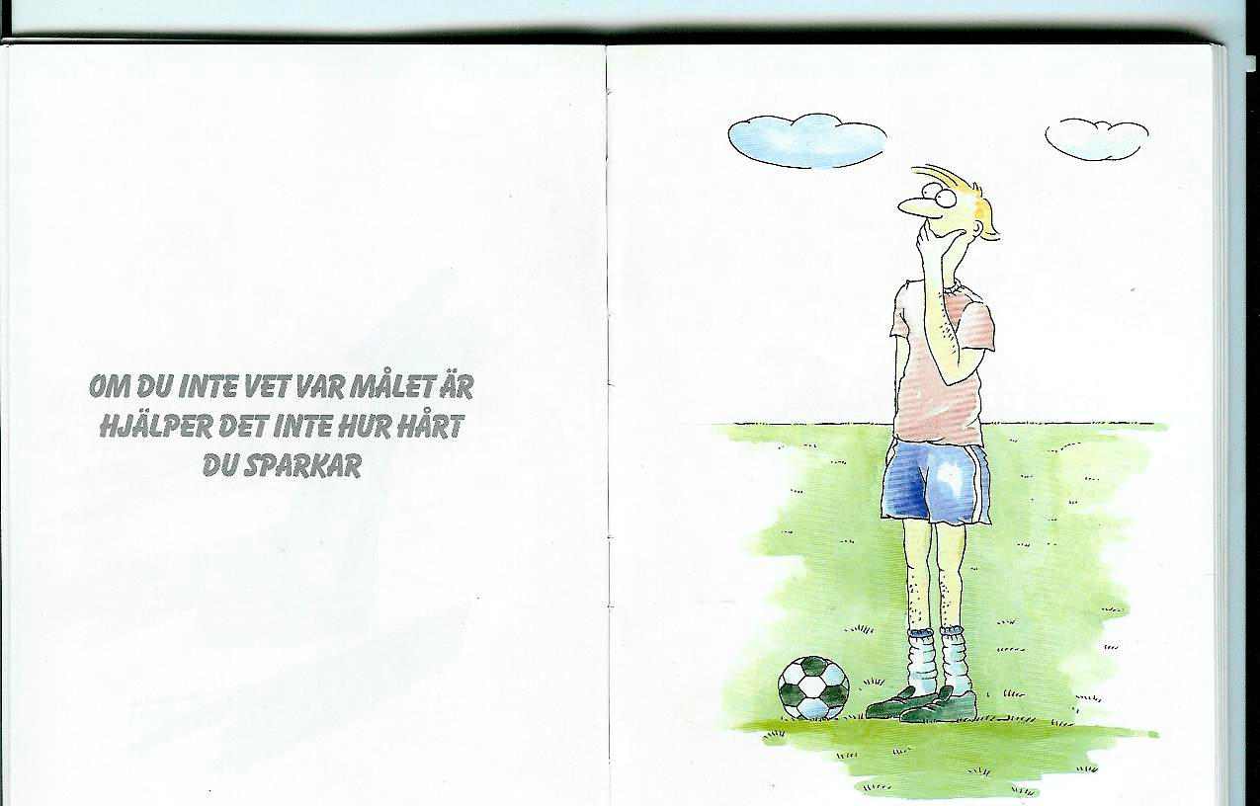

Vakna upp från autopiloten!
Vi behöver ta oss tid till att reflektera över vad vi vill att våra handlingar i livet ska leda till.
Vi behöver alla skapa vår livsfilosofi, en visionskarta, som stödjer oss att fatta bättre beslut i vardagen, och som hjälper oss att navigera och leva i samklang med vårt högsta syfte.
Vi behöver mentalt ställa in fokus med koncentrerad uppmärksamhet i stället för likgiltighet, för att kunna vara engagerad, och göra medvetna val. När vi gör medvetna val tar vi hänsyn till den effekt som våra handlingar kommer att ha på vårt liv som helhet. Ger det här valet mig energi och kraft eller det motsatta? Leder det mig närmare ett eller flera av mina livsmål?
Budskapet är enkelt engagerande och utmanande på samma gång. Under föreläsningen får du teorier, fakta, praktiska tips, exempel.

Ca.13.00 Avslutning

Vilka är föreläsarna?
Annika Lidne, en av Sveriges viktigaste personer i att skapa rum för sociala medier och kommunikation i nya medier. Annika har en lång erfarenhet av medier i olika former och har varit VD för ett antal medieföretag, men har också gedigen erfarenhet av strategiskt och operativt kommunikationsarbete. Och är en fantastisk föreläsare. Arbetar i skärningspunkten mellan affärer, kommunikation och teknik.
Mer om henne och hennes företag Lidne Inc. finns att läsa på www.lidne.com
Exempel på en föreläsning finns här: http://alpha.bambuser.com/channel/socialclub/video/
14018?page=1 eller här: http://socialclub.blip.tv/file/755945/
Heimercompany

Niclas Strandh, kreativ planner och delägare i reklambyrån Heimer & Company
(www..se) liksom longtimeblogger på Researcher.se, driver också bloggen deepedition.com och kollaborerar bloggen samesamebutdifferent.se. Föreläser om sociala medier tillsammans med JMW Kommunikation. Strateg inom branding och hur nya medier kan användas för att skapa relationer, incitament - och en mer effektiv marknadsföring. En intervju med honom finns här: http://socialclub.blip.tv/file/730673/ och en kort framåtblick
(på dalaengelska) här: http://socialclub.blip.tv/file/760123/

Björn Falkevik är producent på Lidne Inc. och har en bakgrund inom reklam och IT som produktionsledare och teknisk projektledare innan han vidareutbildade sig inom TV produktion. Björn har bl. a erfarenhet från SVT och MTV. Idag anses Björn som en av de främsta i Europa inom implemetering av onlinevideo i sociala medier. Han är passionerad över video på nätet. Hans sajt med diverse filmproduktioner: http://bjorn.lidne.net/ bland annat de jobb han gjort för Plan Sverige. Han är den person som gjort mest för att popularisera Bambuser som ett användbart format.

Janet Bröms Livsstilslärare och coach
Janet har över 20 års erfarenhet som föreläsare, kursledare och coach.
Janet har en kunskapsbank som utbildad idrottslärare och friskvårdspedagog. Hon har läst beteendevetenskap 1år, är utbildad på ledarhögskolan inom personlig utveckling och mentalträning och hon är ICF licensierad Coach.

Anmäl Er senast torsdag 22 maj

OBS! Du anmäler dig genom betalning till plusgirokonto, 78 81 16-2.
Därefter få du en bekräftelse av oss på att pengarna har kommit in.

Glöm inte bort att ange från vem/vilka som insättningen kommer ifrån. För övriga frågor eller vid behov av specialkost hör du av dig till medieevent2008@du.se eller ring till Cecilia Sörqvist på nummer 073/0631515
Kom ihåg att antalet platser är begränsat!

Avgift, företagare och alumner betalar 100 kr och studenter betalar 50 kr. Avgiften och anmälan är bindande.

Menyn hittar du under www.du.se/medieevent. Gå gärna in på sidan och titta.

